**PENERAPAN MODEL PEMBELAJARAN *DISCOVERY LEARNING***

**DALAM MENINGKATKAN KETERAMPILAN MENULIS TEKS CERPEN**

**PADA SISWA KELAS XI SMA NEGERI 1 BABAKAN MADANG KABUPATEN BOGOR**

**SKRIPSI**

Diajukan untuk Memenuhi Salah Satu Syarat Menempuh Ujian Akhir Sarjana Pendidikin

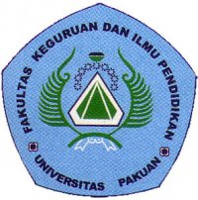

Disusun oleh:

Ati Rusmiati (032113106)

**PROGRAM STUDI PENDIDIKAN BAHASA DAN SASTRA INDONESIA**

**FAKULTAS KEGURUAN DAN ILMU PENDIDIKAN**

**UNIVERSITAS PAKUAN**

**BOGOR**

**2017**